ROTINA DO TRABALHO PEDAGÓGICO PARA SER REALIZADA EM DOMICÍLIO (BERÇÁRIO I-A) - Profª Daiane
- Data: 19/04 a 23/04 de 2021
E.M.E.I. “Emily de Oliveira Silva”
SEGUNDA-FEIRA | TERÇA-FEIRA | QUARTA-FEIRA | QUINTA-FEIRA | SEXTA-FEIRA
BERÇÁRIO I-A  - ATIVIDADE 1  - Atividade Prática: Hora da Massagem  - Deitar o bebê, fazer massagem utilizando creme, apalpando e pronunciando o nome de cada parte do corpo.  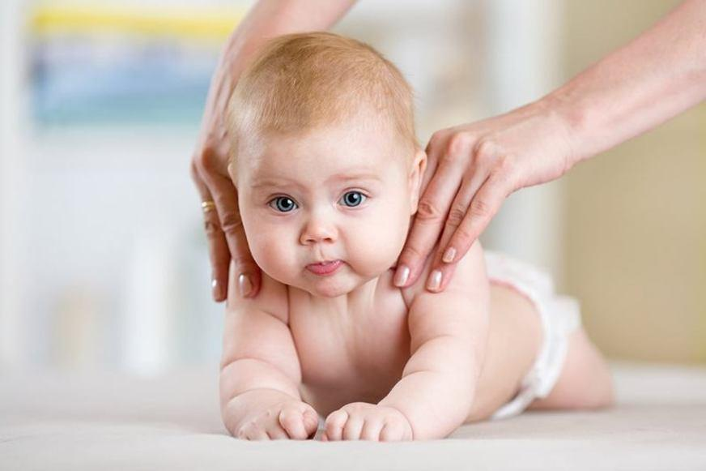 | BERÇÁRIO I-A  - ATIVIDADE 1  - Vídeo: A Borboleta Antonieta/História Para Bebês e Crianças por Carol Levy (You Tube)  Disponível em: https://youtu.be/VwNYnj8vam0  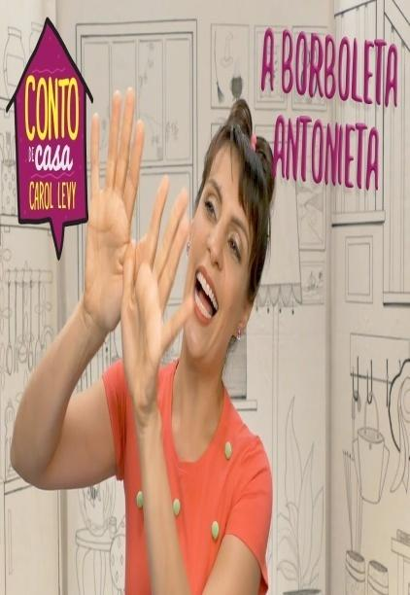 | BERÇÁRIO I-A  - ATIVIDADE 1  - Atividade prática: Estimular o paladar  - Oferecer algo que a criança consiga segurar, colocar na boca e sentir o sabor, dizendo o que é e repetindo pausadamente a palavra. Pode ser utilizado bolacha, biscoitinho ou banana.  - Vídeo: Explicação da atividade do dia  - Explicação gravada pela PROFESSORA DAIANE, de como realizar a atividade.  Disponível em: https://youtu.be/UOdSjo39IqY | BERÇÁRIO I-A  - ATIVIDADE 1  - Vídeo: Hora do  Papá/Brotinhos/Música Infantil  Disponível em: https://youtu.be/ExodEb09LTQ | BERÇÁRIO I-A  POSTECIPAÇÃO DO FERIADO DE 21/04 - TIRADENTES  Bom final de  semana!!!

